Ao receber acesso ao banco de dados da uma empresa responsável por vendas em diversos continentes, como: América do Norte, Asia, Europa, Oceania.

Para obter todos os detalhes das vendas, precisei juntei vários dados do banco, utilizando a seguinte Query.

WITH tab1 AS

(

SELECT *

FROM plan1_4 AS t1

JOIN plan1_3 AS t2

ON t1.id_cliente = t2.id_cliente

JOIN plan1_2 AS t3

ON t1.id_loja = t3.id_loja

JOIN plan1 AS t4

ON t3.id_localidade = t4.id_localidade

JOIN levinecaixeta.`untitledproject-15-08-2023`.produtos AS t5

ON t1.sku = t5.sku ),

tabelavendas AS

(

SELECT data_da_venda,

DAY(data_da_venda) AS dia_venda,

MONTH(data_da_venda) AS mes_venda,

YEAR(data_da_venda) AS ano_venda,

ordem_de_compra,

qtd_vendida,

concat(primeiro_nome," ", sobrenome) AS nome_completo,

email,

CASE

WHEN genero = 'F' THEN 'Feminino'

WHEN genero = 'M' THEN 'Masculino'

ELSE 'Outros'

END AS genero,

year(now()) - year(data_nascimento) AS idade,

CASE

WHEN estado_civil = 'S' THEN 'Solteiro'

WHEN estado_civil = 'C' THEN 'Casado'

ELSE 'Outro'

END AS estado_civil,

num_filhos,

nivel_escolar,

nome_da_loja,

tipo,

gerente_loja,

pais,

continente,

produto,

marca,

tipo_do_produto,

preco_unitario,

custo_unitario,

(qtd_vendida * preco_unitario) - custo_unitario AS faturamento,

observacao

FROM tab1)

SELECT *

FROM tabelavendas

E a partir dos dados gerei algumas perguntas para entender os dados.

1. Qual continente obteve o maior faturamento?

SELECT ano_venda,

continente,

Sum(faturamento) AS faturamento_total

FROM tabela_vendas

GROUP BY ano_venda,

continente

ORDER BY ano_venda,

Sum(faturamento) DESC

Observamos que o maior faturamento em de 2020, 2021 e 2022 estão localizados na América do Norte.

1. A partir disso, quais Países obteve o maior faturamento?

WITH AgregacaoSemJanelas AS (

SELECT ano_venda,

pais,

Sum(faturamento) AS faturamento_total

FROM tabela_vendas

WHERE continente = "América do Norte"

GROUP BY ano_venda,

pais

ORDER BY ano_venda,

Sum(faturamento) DESC

)

SELECT

ano_venda,

pais,

faturamento_total,

Sum(faturamento_total)

OVER(

partition BY pais

ORDER BY ano_venda) AS faturamento_acumulativo,

(faturamento_total / LAG(faturamento_total, 1) OVER (PARTITION BY pais ORDER BY ano_venda) - 1) * 100 AS taxa_crescimento

FROM AgregacaoSemJanelas

ORDER BY pais, ano_venda;

Observamos que na América do Norte, possuímos lojas em apenas dois países, Estados Unidos e Canadá.

Sendo que nos Estados Unidos o faturamento acumulativo é 96% a mais que o faturamento acumulativo do Canadá.

Sendo que o crescimento exponencial dos Estados Unidos está do ano de 2020 para o ano de 2021 com crescimento de 189,3%.

Ao observar os dados mais afundo, notamos que há dois tipos de lojas, as Onlines e as Físicas. Sendo que as lojas Físicas contribuem em 90% do faturamento total gerado a cada ano.

1. Por tanto, já que as Lojas Físicas são as que geram o maior faturamento, cerca de $ 24.411.000 dólares só em 2021, o que ocorreu entre os anos de 2020 para 2021 que o faturamento aumentou em 186,2%?

Para responder está pergunta, precisamos entender o que ocorreu no ano de 2020. Foi observado que 82% do faturamento no ano de 2020 está alocado na venda de 1804 celulares da marca Apple e os outros 18% do faturamento está na venda de 826 Notebooks de diversas marcas. Sendo a marca de maior sucesso para notebooks é a da HP.

SELECT marca,

tipo_do_produto,

faturamento_total,

qtds_vendida,

( faturamento_total / Sum(faturamento_total)

OVER () ) * 100 AS pct_faturamento

FROM (SELECT marca,

tipo_do_produto,

Sum(faturamento) AS faturamento_total,

Sum(qtd_vendida) AS qtds_vendida

FROM tabela_vendas

WHERE ano_venda = 2020

GROUP BY marca,

tipo_do_produto

ORDER BY faturamento_total DESC) subquery;

Agora que entendemos quais produtos eram vendidos no ano de 2020. A partir disso precisamos entender o que ocorreu em 2021, para o crescimento significativo do faturamento.

Observando os produtos que já vendíamos em 2020, em 2021 os celulares da marca Apple apesar de ter apresentado um aumento na quantidade vendida em 10,2%, houve uma queda no faturamento de -23,9%.

WITH tab2020 AS (

SELECT

marca,

tipo_do_produto,

SUM(faturamento) AS faturamento_total,

SUM(qtd_vendida) AS qtds_vendida

FROM

tabela_vendas

WHERE

ano_venda = 2020

GROUP BY

marca, tipo_do_produto

),

tab2021 AS (

SELECT

marca,

tipo_do_produto,

SUM(faturamento) AS faturamento_total,

SUM(qtd_vendida) AS qtds_vendida

FROM

tabela_vendas

WHERE

ano_venda = 2021

GROUP BY

marca, tipo_do_produto

)

SELECT

COALESCE(t20.marca, t21.marca) AS marca,

COALESCE(t20.tipo_do_produto, t21.tipo_do_produto) AS tipo_do_produto,

t20.faturamento_total AS faturamento_total_2020,

t20.qtds_vendida AS qtds_vendida_2020,

t21.faturamento_total AS faturamento_total_2021,

t21.qtds_vendida AS qtds_vendida_2021,

(t21.faturamento_total / t20.faturamento_total -1) * 100 AS taxa_faturamento,

(t21.qtds_vendida / t20.qtds_vendida -1) * 100 AS taxa_qtd_vendida

FROM

tab2020 t20

FULL JOIN

tab2021 t21 ON t20.marca = t21.marca AND t20.tipo_do_produto = t21.tipo_do_produto

ORDER BY t21.faturamento_total DESC, COALESCE(t20.tipo_do_produto, t21.tipo_do_produto);

Isso pode ser respondido, devido a queda na média do preço unitário dos celulares da Apple em 32,7% mesmo havendo uma redução na média dos custos unitários de 37,7%.

WITH avg_preco

AS (SELECT ano_venda,

Avg(preco_unitario) AS avg_preco_unitario

FROM tabela_vendas

WHERE marca = 'Apple'

AND tipo_do_produto = 'Celular'

AND ano_venda < 2022

GROUP BY ano_venda),

avg_custo

AS (SELECT ano_venda,

Avg(custo_unitario) AS avg_custo_unitario

FROM tabela_vendas

WHERE marca = 'Apple'

AND tipo_do_produto = 'Celular'

AND ano_venda < 2022

GROUP BY ano_venda)

SELECT p.ano_venda,

p.avg_preco_unitario,

( p.avg_preco_unitario / Lag(p.avg_preco_unitario, 1)

OVER (

ORDER BY p.ano_venda) - 1 ) * 100 AS

variacao_pct_preco_unitario,

c.avg_custo_unitario,

( c.avg_custo_unitario / Lag(c.avg_custo_unitario, 1)

OVER (

ORDER BY p.ano_venda) - 1 ) * 100 AS

variacao_pct_custo_unitario

FROM avg_preco p

JOIN avg_custo c

ON p.ano_venda = c.ano_venda

ORDER BY p.ano_venda;

Mas se houve uma queda direto ao produto que mais gera lucro, o que trouxe mais faturamento para 2021?

Para responder esta pergunta, busquei todos os produtos que foram vendidos somente no ano de 2021 e não foi vendido no ano de 2020, e a conclusão foi que a loja expandiu para outros tipos de produtos.

Casacos, camisas, Celular Motorola, Mouse, apesar destes produtos contribuírem com 10% ou menos do faturamento total, vemos isso como expansão.

Agora os produtos que trouxe os melhores retornos, com contribuição média de 15,6% são produtos são:

MONITOR SAMSUNG 17,1%;

TECLADO LG 15,2%;

NOTEBOOK RAZER 14,5%.

WITH tab2020

AS (SELECT marca,

tipo_do_produto,

Sum(faturamento) AS faturamento_total,

Sum(qtd_vendida) AS qtds_vendida

FROM tabela_vendas

WHERE ano_venda = 2020

GROUP BY marca,

tipo_do_produto),

tab2021

AS (SELECT marca,

tipo_do_produto,

Sum(faturamento) AS faturamento_total,

Sum(qtd_vendida) AS qtds_vendida

FROM tabela_vendas

WHERE ano_venda = 2021

GROUP BY marca,

tipo_do_produto)

SELECT COALESCE(t20.marca, t21.marca) AS marca,

COALESCE(t20.tipo_do_produto, t21.tipo_do_produto) AS tipo_do_produto,

t21.faturamento_total AS

faturamento_total_2021,

t21.qtds_vendida AS qtds_vendida_2021,

t21.faturamento_total / Sum(t21.faturamento_total)

OVER() * 100 AS contribuicao_pct

FROM tab2020 t20

FULL JOIN tab2021 t21

ON t20.marca = t21.marca

AND t20.tipo_do_produto = t21.tipo_do_produto

WHERE t20.faturamento_total IS NULL

ORDER BY COALESCE(t20.tipo_do_produto, t21.tipo_do_produto) DESC;

Agora que compreendemos que estamos expandindo a quantidade de produtos vendidos, precisamos entender quem é o nosso público.

Para isso, vamos observar o público alvo de 2020...

SELECT

genero,

estado_civil,

nivel_escolar,

AVG(idade) AS idade_media,

AVG(num_filhos) AS num_filhos_medio,

SUM(faturamento) AS faturamento_total

FROM

tabela_vendas

WHERE

continente = "América do Norte"

AND

pais = "Estados Unidos"

AND

tipo = "Física"

AND

marca = "Apple"

AND

tipo_do_produto = "Celular"

AND

ano_venda = 2020

GROUP BY

genero,

estado_civil,

nivel_escolar

ORDER BY

SUM(faturamento) DESC

Observamos que nosso público que contribuem acima de 7% do faturamento total no ano de 2020. Para o público que contribuíram entre 7% e 7,5% eram pessoas solteiras com ensino superior completo ou cursando.

Para o público que contribuíram acima de 8%, é um público que são casados e que ainda estão cursando o ensino superior ou já completaram. E para esse tipo de público, o público masculino são os que mais geraram alto faturamento com idade média de 30 anos e com apenas um único filho.

Já o público feminino casado é um pouco mais maduro, com idade média de 39 anos, e com a maioria desse público tendo apenas um filho.

Agora quando olhamos para o público solteiro, os homens com ensino superior completo com idade de 33 anos em média a maioria não possuem filhos, e os mesmo contribuem com 7% do faturamento total.

[APRESENTAR O GRÁFICO DE HISTOGRAMA EM PYTHON]

[QUERY DA APRESENTAÇÃO ACIMA]

WITH AgregacoesNormais AS (

SELECT

genero,

estado_civil,

nivel_escolar,

AVG(idade) AS idade_media,

AVG(num_filhos) AS num_filhos_medio,

SUM(faturamento) AS faturamento_total

FROM

tabela_vendas

WHERE

continente = 'América do Norte'

AND pais = 'Estados Unidos'

AND tipo = 'Física'

AND marca = 'Apple'

AND tipo_do_produto = 'Celular'

AND ano_venda = 2020

GROUP BY

genero,

estado_civil,

nivel_escolar

),

AgregacaoComJanela AS (

SELECT

genero,

estado_civil,

nivel_escolar,

idade_media,

num_filhos_medio,

faturamento_total,

faturamento_total / SUM(faturamento_total) OVER() * 100 AS contribuicao_pct

FROM AgregacoesNormais

)

SELECT * FROM AgregacaoComJanela

ORDER BY faturamento_total DESC;

Quando realizamos o agrupamento de nosso público que geram os melhores faturamento, é notável que quem não possui filhos geram faturamentos mais altos, e conforme o número de filhos aumentam, o faturamento tende a diminuir.

Além disso, neste agrupamento os clientes que geram os maiores retornos estão dentro da faixa etária entre 28 anos e e 40 anos. E a partir dos 45 anos, conforme a idade aumenta o faturamento tende a diminuir.

SELECT

idade,

num_filhos,

CAST(SUM(faturamento) AS INTEGER) AS faturamento_total

FROM

tabela_vendas

WHERE

genero IN ("Masculino", "Feminino")

AND estado_civil IN ("Casado", "Solteiro")

AND nivel_escolar IN ("Superior Completo", "Superior Incompleto")

AND ano_venda = 2020

AND continente = 'América do Norte'

AND pais = 'Estados Unidos'

AND tipo = 'Física'

AND marca = "Apple"

AND tipo_do_produto = "Celular"

GROUP BY

idade, genero, nivel_escolar, estado_civil

ORDER BY

num_filhos;

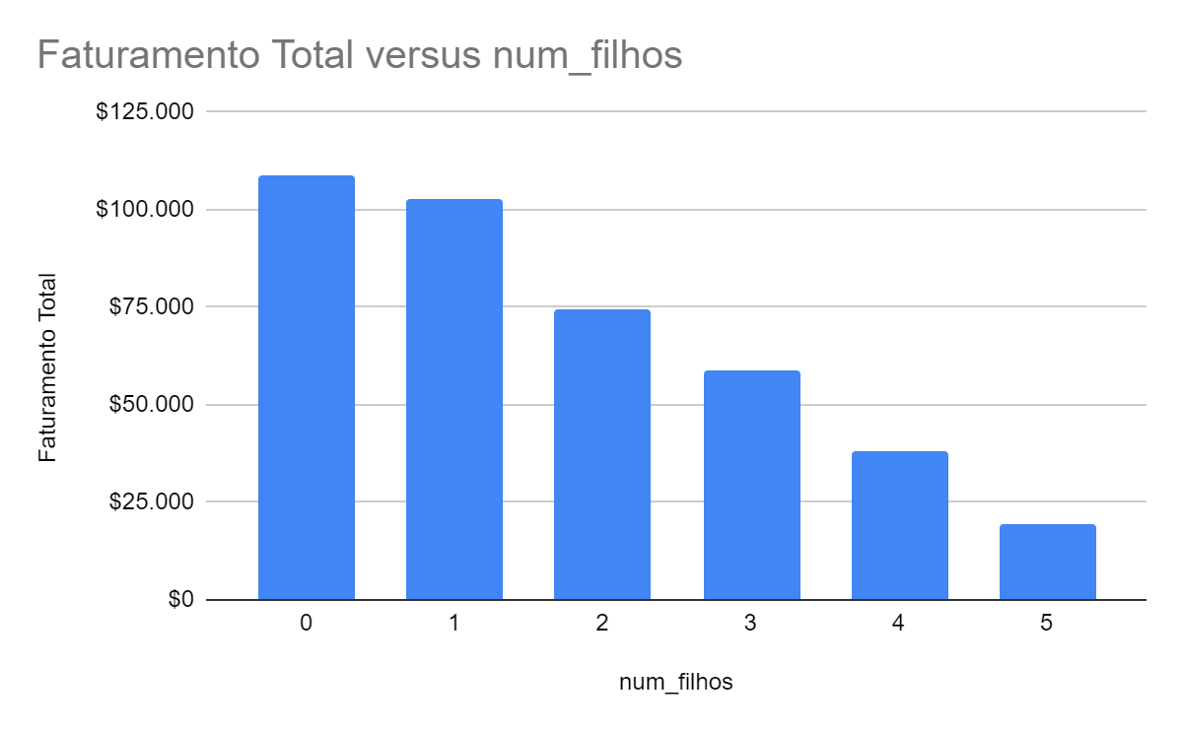

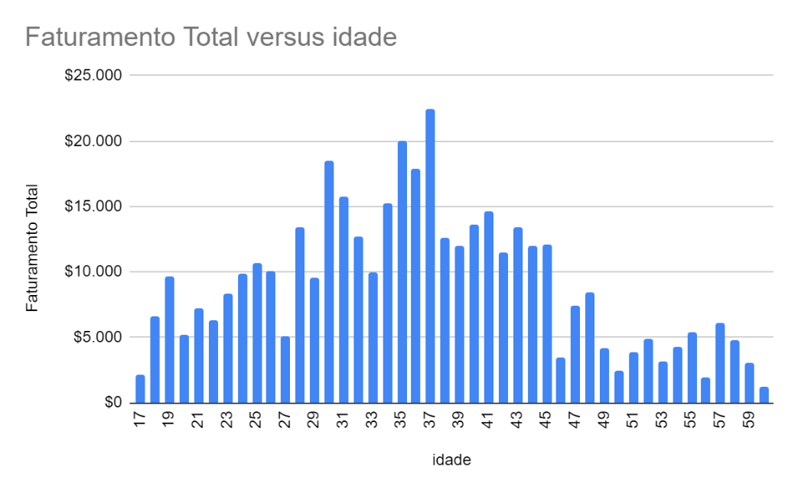

Agora que já vimos como era o perfil dos nossos clientes em 2020. Vamos analisar o perfil dos clientes em 2021.

E é notável que o nosso público alvo continua sendo do sexo masculino e feminino casados. E o nível escolar continua sendo impactante aqueles que possuem o ensino superior completo ou cursando.

WITH AgregacoesNormais AS (

SELECT

genero,

estado_civil,

nivel_escolar,

AVG(idade) AS idade_media,

AVG(num_filhos) AS num_filhos_medio,

CAST(SUM(faturamento) AS INTEGER) AS faturamento_total

FROM

tabela_vendas

WHERE

continente = 'América do Norte'

AND pais = 'Estados Unidos'

AND tipo = 'Física'

AND marca IN("Apple", "Razer", "Spectre", "Multilaser", "Logitech", "Dell", "Samsung", "LG", "Motorola", "Hastag")

AND tipo_do_produto IN("Teclado", "Notebook", "Mouse", "Monitor", "Celular", "Casaco", "Camisa")

AND ano_venda = 2021

GROUP BY

genero,

estado_civil,

nivel_escolar

),

AgregacaoComJanela AS (

SELECT

genero,

estado_civil,

nivel_escolar,

idade_media,

num_filhos_medio,

faturamento_total,

faturamento_total / SUM(faturamento_total) OVER() * 100 AS contribuicao_pct

FROM AgregacoesNormais

)

SELECT * FROM AgregacaoComJanela

ORDER BY faturamento_total DESC

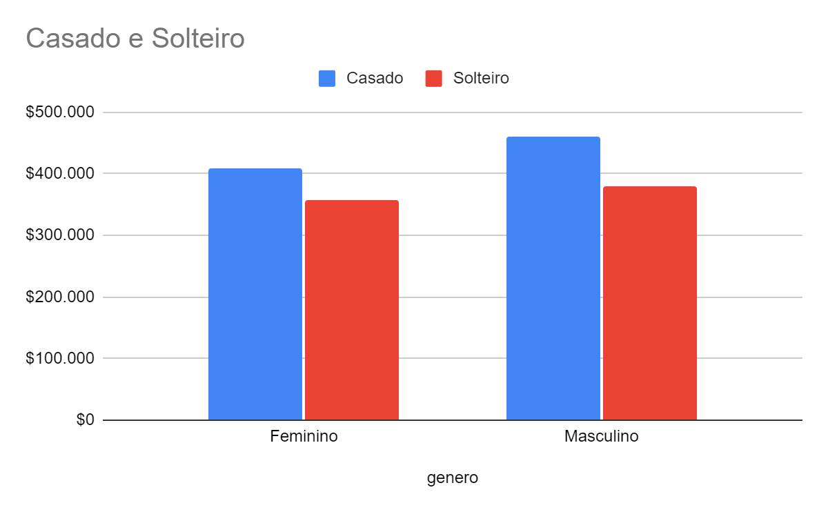

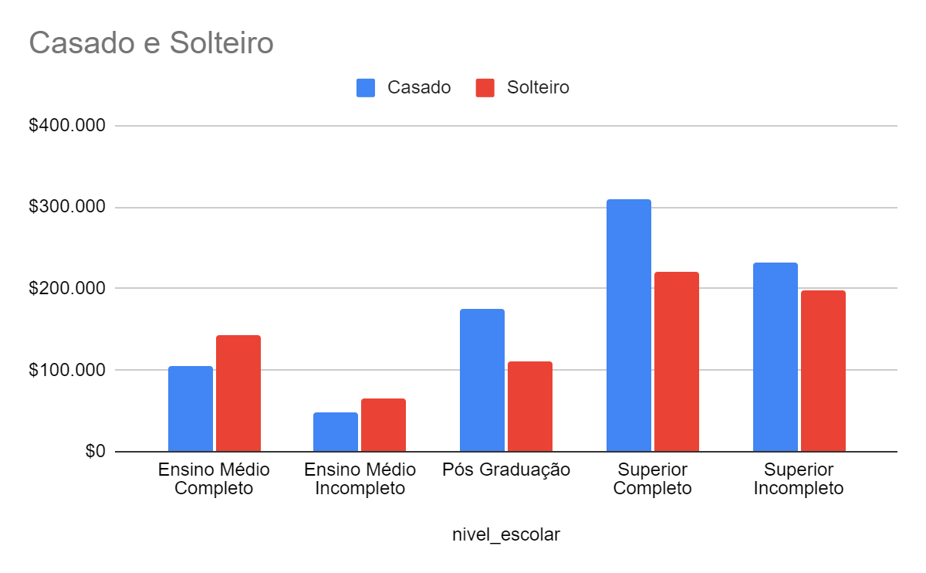

Assim como realizamos um agrupamento no ano de 2020, realizaremos um agrupamento com o perfil dos clientes para o ano de 2021 para os novos produtos comercializados e realizamos uma análise comparativa.

Para coletar os dados de 2021, utilizamos a seguinte Query:

SELECT

idade,

num_filhos,

CAST(SUM(faturamento) AS INTEGER) AS faturamento_total

FROM

tabela_vendas

WHERE

genero IN ("Masculino", "Feminino")

AND estado_civil IN ("Casado", "Solteiro")

AND nivel_escolar IN ("Superior Completo", "Superior Incompleto")

AND ano_venda = 2021

AND continente = 'América do Norte'

AND pais = 'Estados Unidos'

AND tipo = 'Física'

AND marca IN("Apple", "Razer", "Spectre", "Multilaser", "Logitech", "Dell", "Samsung", "LG", "Motorola", "Hastag")

AND tipo_do_produto IN("Teclado", "Notebook", "Mouse", "Monitor", "Celular", "Casaco", "Camisa")

GROUP BY

idade, genero, nivel_escolar, estado_civil

ORDER BY

num_filhos;

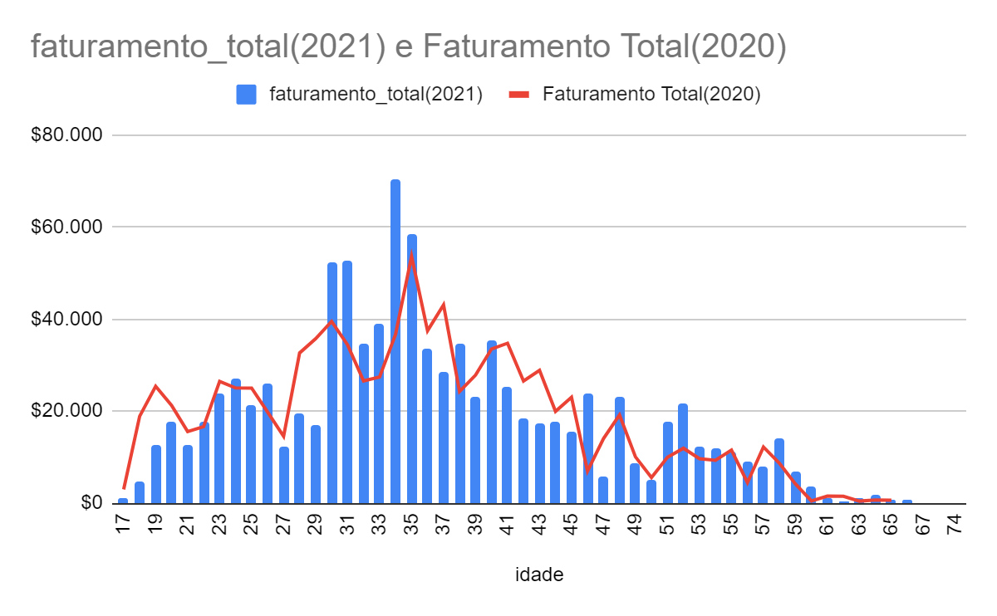

De acordo com as comparações, podemos observar que as idades entre 30 anos e 35 anos geraram um faturamento mais alto em comparação ao ano anterior. Porém o público com idade superior a 41 anos, no ano de 2021 geraram faturamento total menor do que o ano passado, exceto em algumas idades.

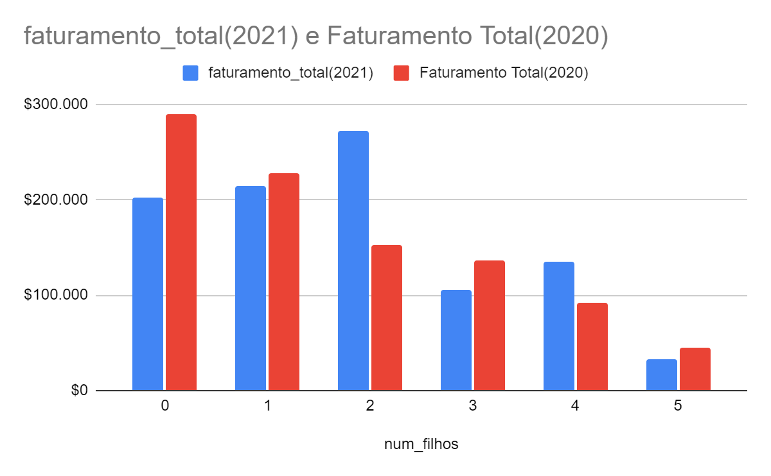

Agora quando olhamos para a quantidade de filhos em relação ao faturamento total, é notável que no ano de 2020, conforme o número de filhos aumentavam, diminui-se o faturamento total. Agora em 2021 podemos observar que estamos trabalhando com pessoas mais maduras e casadas, a tendencias é que os mesmos tenham filhos, e é por este motivo que logo observamos uma queda no faturamento do público que não possuem filhos do ano de 2020 para o ano de 2021. Por este fato, o público que geram maiores faturamentos são as que possuem dois filhos.

Por tanto, o que houve que a loja passou a faturar 189,3% a mais de 2020 para 2021?

Houve que a loja expandiu para comercializar novos tipos de produtos, além disso vimos que o nosso público alvo mantiveram as mesmas características. Sendo eles um público jovem, com idade média de 30 anos e que possuíam ensino superior completo ou que ainda estava cursando o superior, e que ainda não possuíam filhos, mas que eram casadas.

Porém de um ano para o outro algumas características se mantiveram, como ser um público casado, e que ainda estavam cursando o ensino superior ou que já tinham completado. Já as características que mudaram, é que o público agora possui dois filhos e estão mais maduros.

Para entendermos mais afundo, realizei uma consulta para identificar esses clientes.

WITH tab2020 AS (

SELECT

nome_completo,

email,

SUM(faturamento) AS faturamento_total_20,

SUM(qtd_vendida) AS qtds_vendida_20

FROM tabela_vendas

WHERE ano_venda = 2020

AND genero IN ("Masculino", "Feminino")

AND estado_civil IN ("Casado", "Solteiro")

AND nivel_escolar IN ("Superior Completo", "Superior Incompleto")

AND continente = 'América do Norte'

AND pais = 'Estados Unidos'

AND tipo = 'Física'

GROUP BY nome_completo, email

),

tab2021 AS (

SELECT

nome_completo,

email,

SUM(faturamento) AS faturamento_total_21,

SUM(qtd_vendida) AS qtds_vendida_21

FROM tabela_vendas

WHERE ano_venda = 2021

AND genero IN ("Masculino", "Feminino")

AND estado_civil IN ("Casado", "Solteiro")

AND nivel_escolar IN ("Superior Completo", "Superior Incompleto")

AND continente = 'América do Norte'

AND pais = 'Estados Unidos'

AND tipo = 'Física'

GROUP BY nome_completo, email

),

tabfull AS (

SELECT

COALESCE(t20.nome_completo, t21.nome_completo) AS nome_completo,

COALESCE(t20.email, t21.email) AS email,

t20.faturamento_total_20 AS faturamento_total_2020,

t20.qtds_vendida_20 AS qtds_vendida_2020,

t21.faturamento_total_21 AS faturamento_total_2021,

t21.qtds_vendida_21 AS qtds_vendida_2021

FROM tab2020 t20

FULL JOIN tab2021 t21

ON t20.nome_completo = t21.nome_completo

AND t20.email = t21.email

),

cliente20 AS (

SELECT

COUNT(nome_completo) AS qtd_clientes_20,

SUM(faturamento_total_2020) AS faturamento_total_em_20

FROM tabfull

WHERE faturamento_total_2020 IS NOT NULL

),

cliente21_novos AS (

SELECT

COUNT(nome_completo) AS qtd_clientes_21_novo,

SUM(faturamento_total_2021) AS faturamento_total_em_21_novo

FROM tabfull

WHERE faturamento_total_2020 IS NULL

AND faturamento_total_2021 IS NOT NULL

),

cliente21_retornando AS (

SELECT

COUNT(nome_completo) AS qtd_clientes_21_retornando,

SUM(faturamento_total_2021) AS faturamento_total_em_21_retornando

FROM tabfull

WHERE faturamento_total_2020 IS NOT NULL

AND faturamento_total_2021 IS NOT NULL

),

cliente21_NAO_retornando AS (

SELECT

COUNT(nome_completo) AS qtd_clientes_21_retornando,

SUM(faturamento_total_2021) AS faturamento_total_em_21_retornando

FROM tabfull

WHERE faturamento_total_2020 IS NOT NULL

AND faturamento_total_2021 IS NULL

)

SELECT

*

FROM cliente20

CROSS JOIN cliente21_novos

CROSS JOIN cliente21_retornando

CROSS JOIN cliente21_NAO_retornando

E a partir dessa consulta, podemos observar que em 2020 obtivemos 788 clientes com as características citadas acima, que nos gerou um faturamento total de $489.448,74.

Agora em 2021, observamos as mesmas características de clientes, e foi notório o quanto aumentou significativamente o número de clientes novos, aumento de 269,8%, isso nos gerou um faturamento total só com os clientes novos de $1.304.496,73, ou seja, 166,5% a mais.

Dos 788 clientes de 2020, somente 28,4% retornaram a comprar em nossa loja em 2021. Enquanto 71,6% não retornaram.

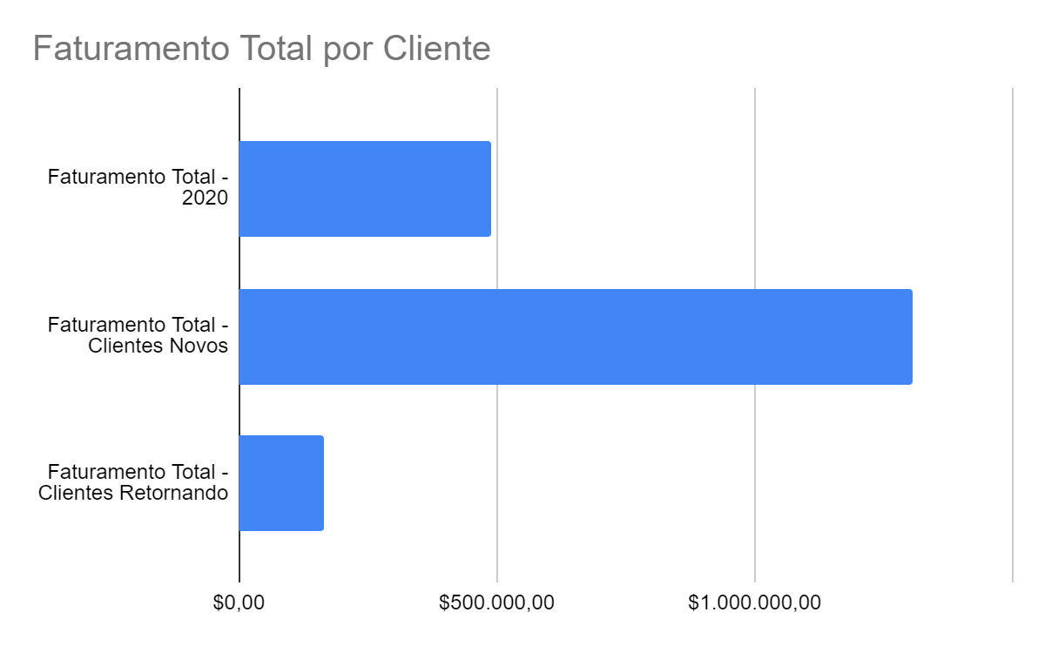

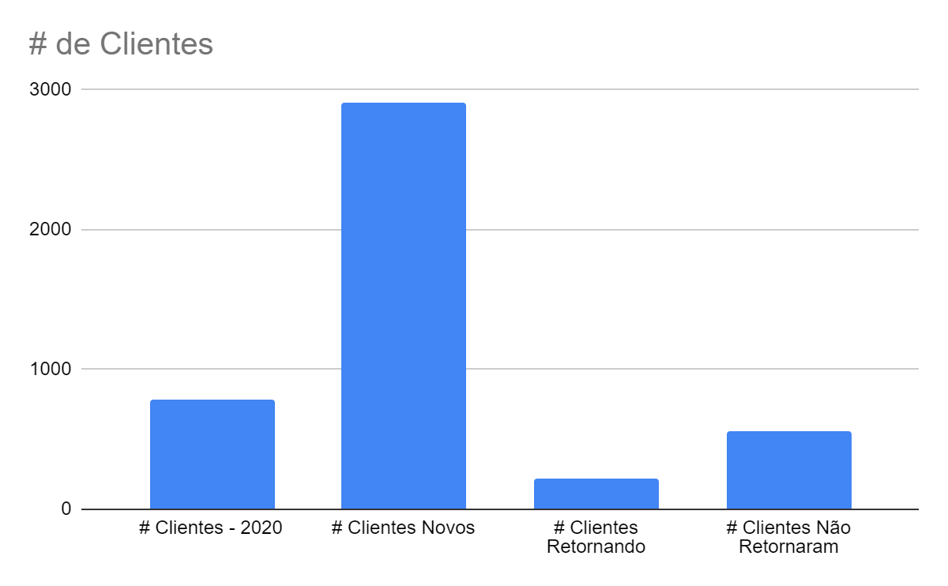

Antes de olharmos para os clientes que mais nos geraram alto faturamento. Vamos olhar para os clientes que retornaram e entender o porquê eles retornaram.

Acredito que o retorno dos clientes de 2020 é devida a queda no preço dos celulares e o aumento das variedades de marcas de celulares. Em 2020 estava um celular estava custando em média $ 1007 e em 2021 esse valor gerou uma queda de 49%. Trazendo alto volume de vendas de celulares, vendendo um total de 342 unidades e gerando um total de $ 100.048 somente de clientes retornando.

E dos clientes que estavam retornando em 2021, houve pouca intenção de compra para notebooks, pois houve um aumento no preço médio em 148%, devido a alta demanda dos clientes novos que estavam chegando à loja, que compraram 725 unidades, gerando um faturamento total de $ 661.079.

Além disso, por causa da queda no preço dos celulares, os novos clientes compraram 829 unidades, gerando faturamento total de $ 338.100.

Embora tenhamos vendidos uma quantidade alta de mouses, 1550 unidade, este produto precisa ser estudado, pois o preço médio da unidade dependendo da marca está entre $ 2 a $ 6 dólares.

Por tanto para os próximos antes, eu recomendo que realizem marketing direcionado ao público jovem, com idade média de 30 anos e que estão cursando o ensino superior ou que já tenham finalizado. Principalmente para as mulheres que são os público alvo para a venda de celulares e notebook. Agora para homens eles abrangem também a compra de produtos como mouse, telado e monitor